新 书 推 荐

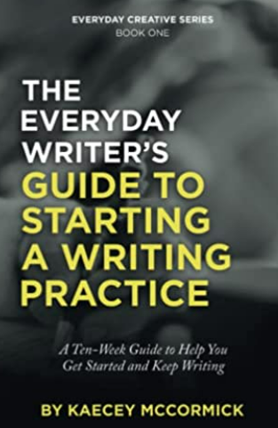
中文书名：《作家日常写作实践指南：十周指导你开始并持续写作》
英文书名：The Everyday Writer's Guide to Starting a Writing Practice: A Ten-Week Guide to Help You Get Started and Keep Writing!
作 者： Kaecey McCormick
出 版 社： Author Academy Elite
代理公司：Waterside/ANA/Susan Xia
页 数：354页
出版时间：2022年1月
代理地区：中国大陆
审读资料：电子稿
类 型：阅读与写作

内容简介：

写作充满挑战，但进行写作实践并不困难。

想要进行可持续的写作实践，既不需要有写作专业硕士学位，也不需要有一长串出版人清单。作家和前桂冠诗人凯西•麦考密克将帮助你构建一个适合你的日常写作实践方案。麦考密克以她的写作历程和实践为例进行说明，结合创新的、有吸引力的活动，一步一步地告诉你如何构建起独属于你的写作实践。

通过学习《作家日常写作实践指南》，你会发现自己对于成为作家有了新的信心，还会掌握助力持续写作的工具。在这本实用的实践指南中，麦考密克带领你一周一周、一天一天地建立起持续性写作的习惯。

- 就此开始你的写作之旅。
- 勤奋练习，捕捉灵感。
- 突破写作的障碍。

这本书里有你开始并持续写作所需要的一切!

作者简介：


凯西•麦考密克（Kaecey McCormick）是一名作家、艺术家和极具创意的日常冒险家，现居旧金山湾区。她创作诗歌、小说和非虚构类作品，并享受各种形式的艺术实验。2018-2020年，凯西被选为库珀蒂诺市的桂冠诗人。在此期间，她领导了许多互动性的社区研讨会和项目，与他人一起庆祝社区创造力。在没有进行写作或艺术创作的时候，凯西喜欢阅读，在厨房里实验菜谱，并与她的丈夫和四个女儿在美丽的加州享受户外时光。

请将反馈信息发至：夏蕊（Susan Xia）
安德鲁·纳伯格联合国际有限公司北京代表处
北京市海淀区中关村大街甲59号中国人民大学文化大厦1705室
邮编：100872
电话：010-82449901
传真：010-82504200
Email：Susan@nurnberg.com.cn
网址：http://www.nurnberg.com.cn
微博：http://weibo.com/nurnberg
豆瓣小站：http://site.douban.com/110577/

